LOGO AZIENDALE

I nostri servizi

|  |  |
| --- | --- |
| **MANICURE- PEDICURE** | **PREZZI** |
| Ricostruzione unghie | 70,00 $ |
| Manicure | 20,00 $ |
| Semipermanente (con manicure) | 30,00 $ |
| Laccatura smalto | 10,00 $ |
| Pedicure Semipermanente (con pedicure estetico) | 35,00 $ |

# CERETTA

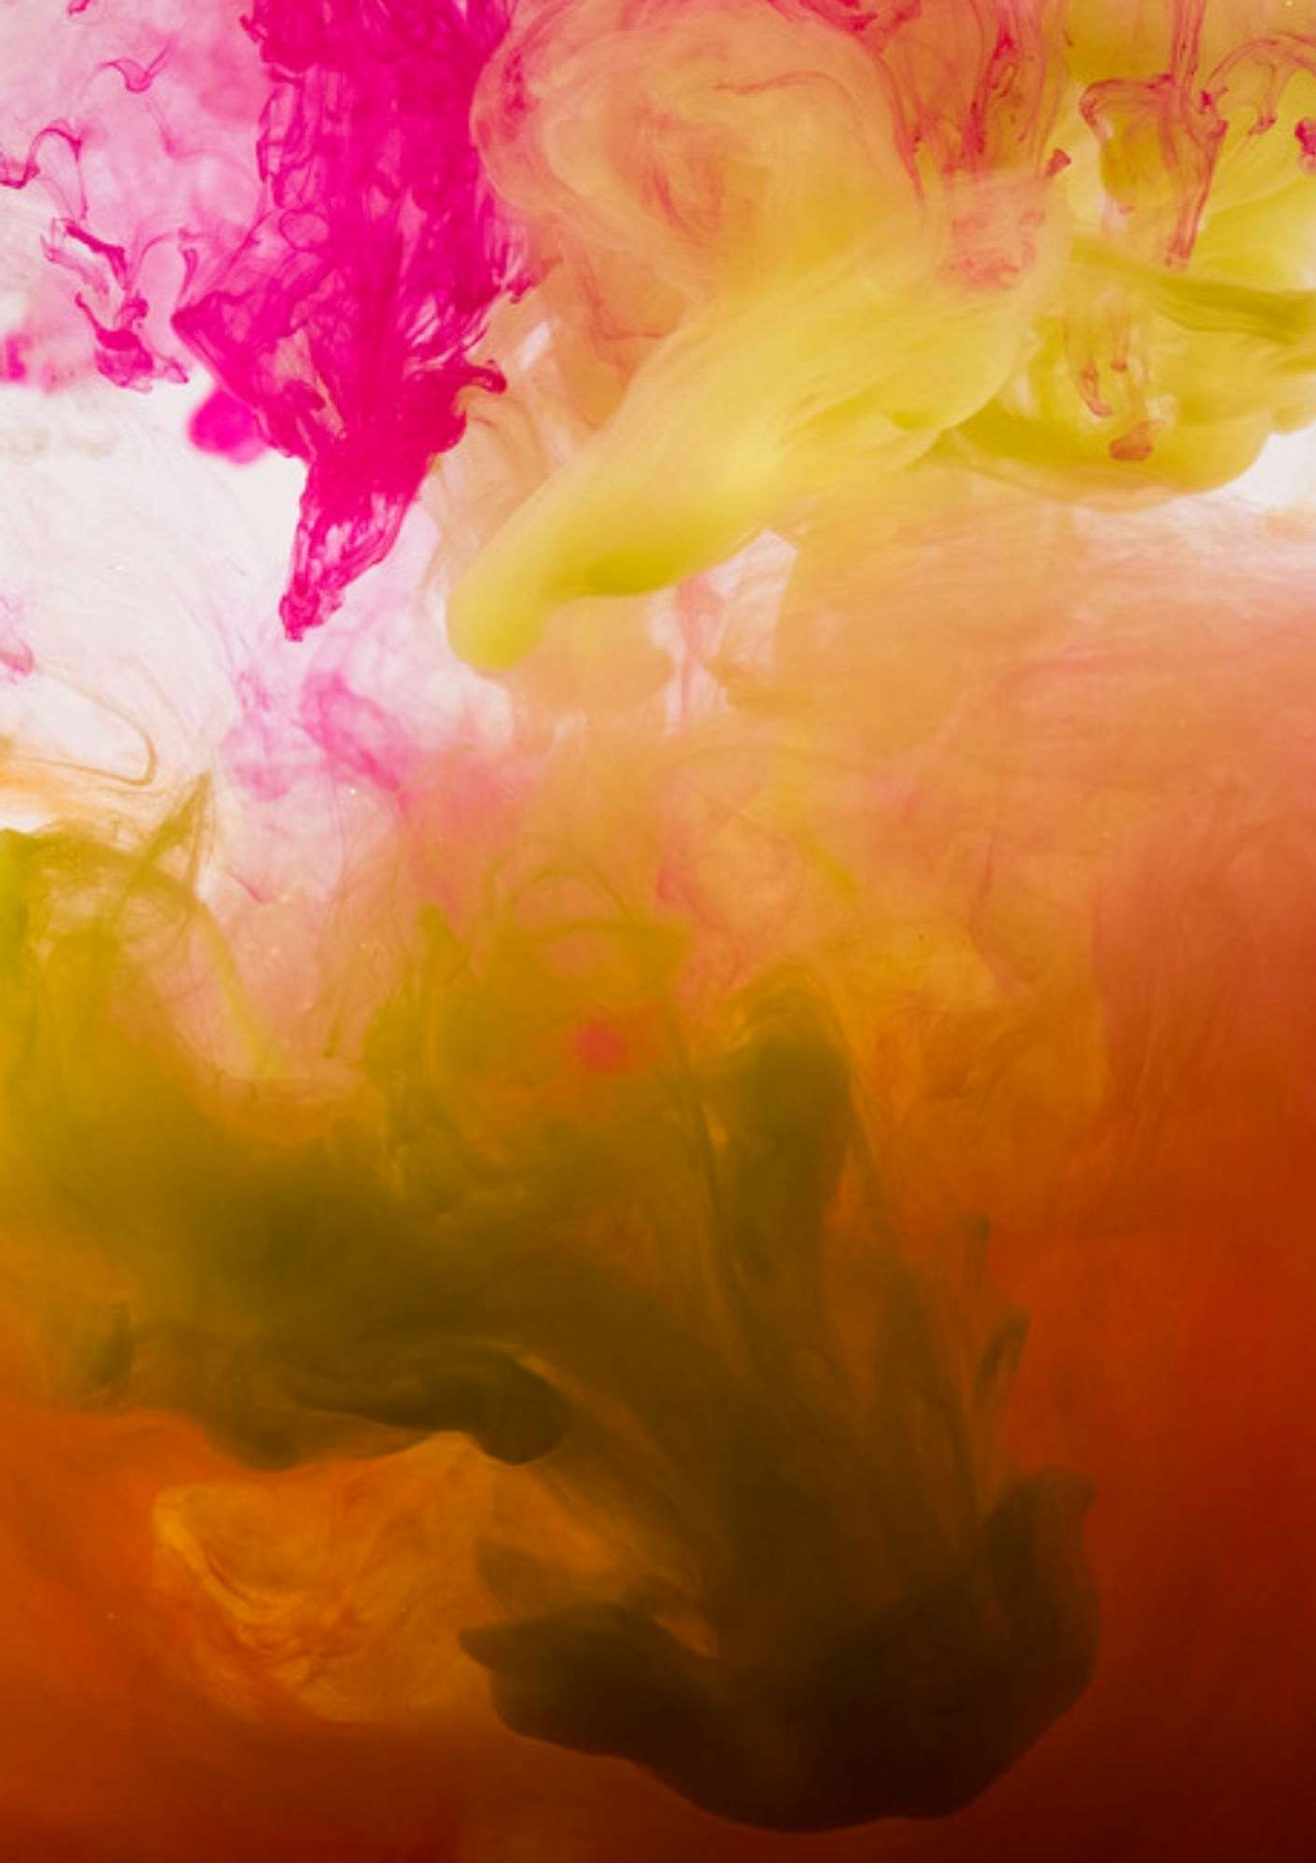

Labiale Viso Braccia Gambe

# CORPO

Scrub

Massaggio rilassante decontratturante

# VISO

Pulizia viso Laminazione ciglia

5,00 $

25,00 $

18,00 $

24,00 $

50,00 $

60,00 $

60,00 $

80,00 $